**Etcetera Café, sajian Vegetarian dengan Nuansa Vintage**

**Lokasi** : Komplek Ruko TOP 100 Penuin, Blok C No. 1, Jl. Pembangunan, Lubuk Baja, Batam

**Buka** : Setiap hari. Pukul 10:00 s.d 21:00

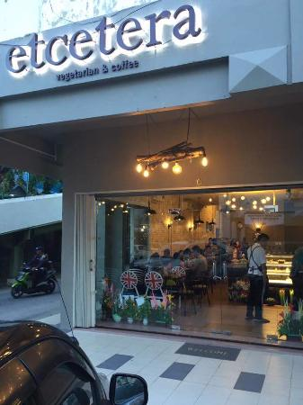Etcetera Café berlokasikan di Komplek Ruko TOP 100 Penuin, Blok C No. 1, menawarkan sajian vegetarian dengan mengusung konsep vintage yang sangat nyaman untuk hangout bareng bersama keluarga maupun teman.

Etcetera Café terdiri dari dua lantai dan berdesain interior yang minimalis modern dengan perpaduan warna dominan putih dan coklat.

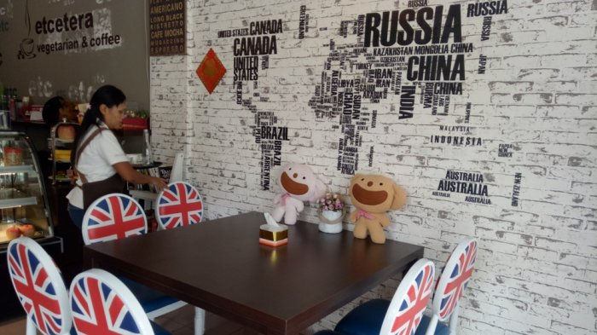Suasana di lantai dasar, tampak dekorasi dinding yang tersusun dari batu bata yang dicat putih. Lalu terdapat tulisan-tulisan nama negara yang berwarna hitam. Kesan vintage juga lebih terasa dengan kursi-kursi berwarna biru bergambar bendera negara-negara.Kehadiran gambar nama-nama negara ini, selain bagian dari dekorasi vintage, juga memberikan nilai tambah bagi pengunjung khususnya anak-anak yang bisa menikmati hidangan vegetarian sambil belajar mengenal nama-nama negara di dunia.  
  
"Konsep vintage itu lebih klasik dan banyak juga yang suka dengan vintage. Pilihan warnanya juga yang lebih cerah dengan interior yang lebih cerah pula," kata Rudi Lim, satu di antara pemilik Etcetera Café.

Sebagai pilihan tempat duduk, disediakan meja dan kursi untuk ramai-ramai dan untuk berduaan. Etcetera Café juga menyediakan baby chair. Selain itu, juga disediakan majalah-majalah terkini, buku bacaan dan beberapa mainan untuk mengisi waktu luang pengunjung.

Sementara itu, suasana di lantai dua juga tidak kalah bagusnya. Meja dan kursi yang disediakan lebih pada vintage berwarna putih. Di café ini, pengunjung bisa melihat foto-foto apik dari berbagai negara hasil jepretan owner café. Foto yang dipajang merupakan hasil jalan-jalan owner di banyak negara. Di sini juga disediakan free wifi yang bisa menemani kamu-kamu berselancar di dunia maya.